Bedienungsanleitung (DE)
User Manual (GB)
Rauchmelder LM-107

Technische Spezifikationen
Rauchmelder: LM-107
EAN Nummer: 4251274102259
Matching part number , part number & Model Number: LM-107

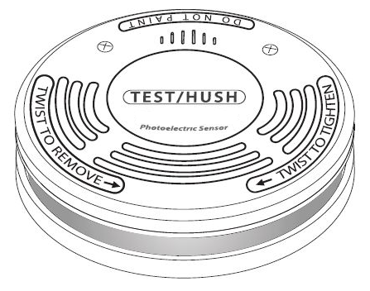

Bedienungsanleitung (DE)

Vielen Dank, dass Sie sich für einen Rauchmelder LM-107 von KOBERT GOODS entschieden haben. Lesen Sie bitte vor der Installation des Rauchmelders die Installations- und Gebrauchsanleitung aufmerksam durch, damit eine maximale Sicherheit für Sie und Ihre Familie gewährleistet ist.
Wenn Sie diesen Rauchmelder für jemand anderen einrichten, muss diese Gebrauchsanleitung
im Original oder als Kopie beim Endbenutzer hinterlegt werden.

Lieferumfang:

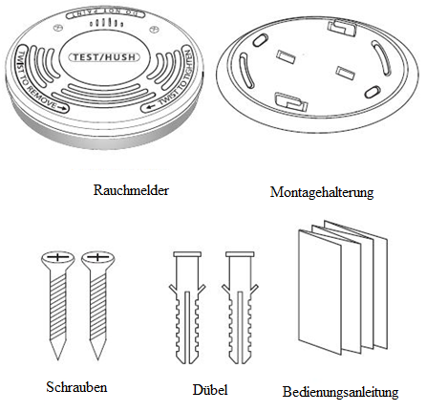
Bedienungsanleitung
Dübel
Schrauben
Montagehalterung
Rauchmelder

Wichtige Hinweise:
- Wenn die Batterie nicht ordnungsgemäß und korrekt eingesetzt wird, wird der Rauchdetektor fehlerhaft arbeiten und vielleicht sogar kaputt gehen.
- Langlebige Batterie:
Die eingebaute Lithium-Ion Batterie hat eine Überlebenszeit bis zu 10 Jahren. Ein Batterie Wechsel ist nicht möglich.
- Betriebsleuchte (LED):
Leuchtet alle 5-6 Minuten auf, um anzuzeigen, dass der Rauchmelder in Betrieb ist.
- Warnung bei niedrigem Batteriezustand:
Im Standby-Modus leuchtet das LED-Licht alle 40sek. lang auf.
- Alarm pausieren:
Sollte der Rauchmelder einen Fehlalarm aussetzen, kann er an der HUSH-Taste ausgeschaltet werden. Das rote LED-Licht wird alle 10 Sek. aufleuchten, um zu erinnern, dass der Rauchmelder pausiert. Nach etwa 9 Minuten wird sich das Gerät wieder einrichten, d.h. der Rauchmelder ist scharf und einsatzbereit.

- Wählen Sie den richtigen Platz für Ihren Rauchmelder (Anbringungsorte)
Es wird empfohlen, in jedem Raum Ihrer Wohnung bzw. Ihres Hauses einen Rauchmelder anzubringen. Gerade in den Schlaf- und Wohnbereichen ist die Aufhängung eines Rauchmelders enorm wichtig. Installieren Sie mindestens zwei Rauchmelder, einen pro Etage und als zusätzlichen Schutz einen pro Raum.

Achten Sie bei der Anbringung der Rauchmelder weiterhin auf Folgendes:
- Installieren Sie die Rauchmelder nicht in Luftzug gefährdeter Umgebung, z.B. in der Nähe von Klima- und Belüftungseinlässen.
- Die Rauchmelder nicht in Räumen mit hoher Luftfeuchtigkeit (Duschräume/ Badezimmer, Küchen oder Waschküchen) installieren.
- Zudem die Rauchmelder nicht in Räumen, die starken Temperaturschwanken unterliegen (über 40°C bzw. unter 4°C) oder in denen durch Fahrzeugabgase, Staub und Schmutz die Detektoren verschmutzen könnten (Garage, Heizungsräume etc.) installieren. Verwenden Sie für diese Räumlichkeiten ggf. einen Hitzemelder.
- Die Rauchmelder müssen an der Decke montiert werden, mit einem Mindestabstand von 66 cm zur nächstliegenden Ecke oder zu benachbarten Wänden.
- Beim Anbringen der Rauchmelder muss ein Mindestabstand von 30 cm zu elektronischen Verteilerkästen und ein Mindestabstand von 150 cm von Leuchtstofflampen eingehalten werden.
- Den Rauchmelder nicht in der Spitze eines Daches montieren, da sich im Brandfall rauchfreie Luft ansammeln könnte.
- Installieren Sie Rauchmelder bevorzugt entlang der Fluchtwege für zusätzliche Sicherheit.
- Achten Sie darauf, dass Rauchmelder für Test– und Wartungszwecke einfach erreichbar sind.

Beispiele:

Haushalt, mit mehreren Schlafzimmern
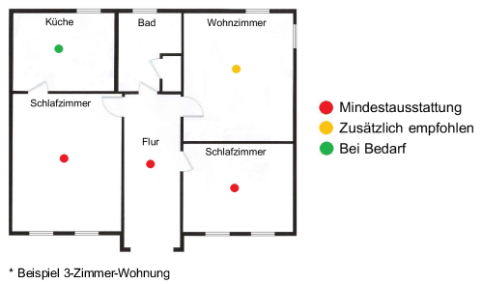

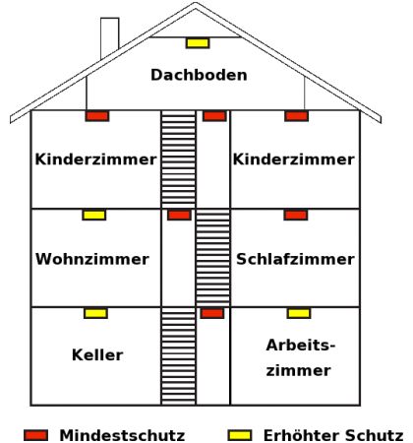

- Installation
Hinweis: Testen Sie den Rauchmelder vor und nach der Installation auf seine Funktionalität!
- Holen Sie den Rauchmelder aus der Verpackung und lösen Sie die Montageabdeckung ab.
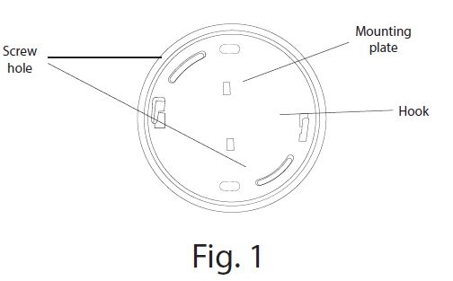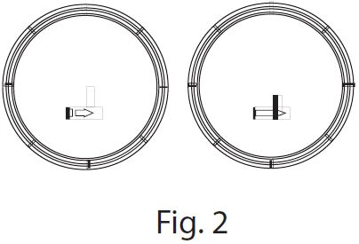
Haken
Montage-platte
Schraub-löcher
- Richten Sie die Montageabdeckung in der gewünschten Position aus. Markieren Sie in der Mitte der zwei langen Schraublöcher einen Punkt für die Einbohrung.
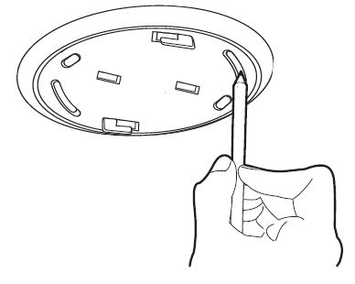
- Bohren Sie zwei Löcher (5mm).
- Setzen Sie die Dübel ein und schrauben Sie schließlich die Montageabdeckung an. Schrauben Sie die beiden Schrauben nicht zu fest an, da sonst die Montageabdeckung beschädigt werden kann.
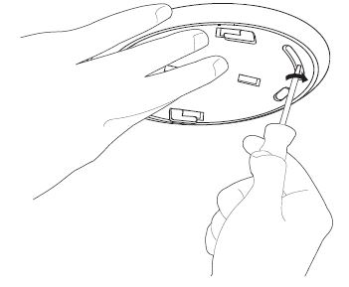

- Auf der Rückseite des Rauchmelders wird der Batteriestift in der Stellung OFF/AUS sein (siehe Fig. 3). So schalten Sie den Alarm ON/EIN: Ziehen Sie den roten Batteriestift heraus und drehen Sie den kurzen Arm, der in den Schlitz eingesetzt ist, gegen die Oberfläche des Rauchmelders (vgl. Fig. 4). Achten Sie darauf, dass der Stift flach auf der Basis-Oberfläche steht.
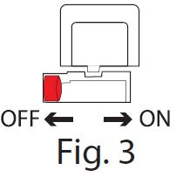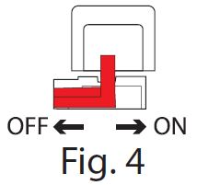
- Setzen Sie den Rauchmelder nun auf die Montageabdeckung. Um ihn festzustellen, drehen Sie ihn auf der Montageabdeckung im Uhrzeigersinn, der Rauchmelder rastet in die Abdeckung ein.
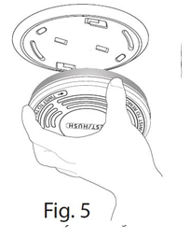
- Drücken Sie die TEST/ HUSH-Taste. Das rote LED-Licht wird schnell blinken und es ertönt ein Ton, welcher signalisiert, dass der Rauchmelder funktioniert. Gleichzeitig geht das Gerät in einen „Low- Sensitivity -Detection-Mode“, sprich es nimmt nur Rauchmeldungen mit geringer Intensität wahr. Nach etwa 9 Minuten wird sich das Gerät im „Standard-Sensitivity-Detection-Mode“ einrichten, d.h. der Rauchmelder ist scharf und einsatzbereit.
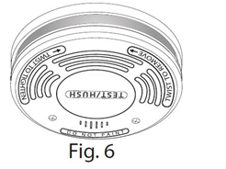

Wichtige Hinweise:

Wartungstest
Testen Sie Ihre Rauchmelder wenigstens einmal monatlich durch Drücken der TEST–Taste, das Gerät gibt einen Alarm ab. Blasen Sie den Sensor mittels Druckluftspray, aus dem Handel, wenigstens halbjährlich aus, um abgelagerten Staub und Schmutz zu entfernen.
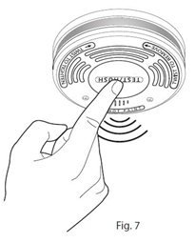
Fehlalarm
- Es können sich Fremdkörper auf dem optischen Sensor festgesetzt haben. Blasen Sie
den Sensor mittels Druckluftspray, aus dem Handel, aus.
- Montieren Sie den Melder nicht in unmittelbarer Nähe von Leuchtkörpern und/oder
anderen elektronischen Geräten.
- Benutzen Sie hochwertige Batterien (keine Akkus).
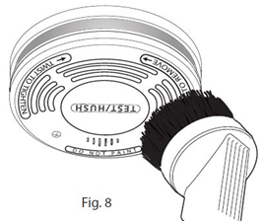

- Instandhaltung und Fehleranalysen

Fehler | Analyse | Abhilfe/ Lösung
Keine Reaktion des Gerätes nach Drücken der TEST-/ HUSH-Taste | die CR123A 3V Batterie ist möglicherweise nicht richtig installiert | Installieren Sie die Batterie und achten Sie dabei auf die richten Pole (+/ -)
Schwache Batterie, Gerät piept alle 40sek. | Geringe Spannung auf der CR123A 3V Batterie | Neues Gerät notwendig

- Produktspezifikationen – Technische Details
Stromspannung | DC3V (eingebaut CR123A 3V)
Niederspannung | 2.2V
Strom | Arbeitsstrom  ≤120mA | Ruhestrom  ≤2uA
Statusanzeige | Normale Raucherkennung | LED leuchtet alle 344 Sekunden auf, kein Alarm
 | Raucherkennung oder Wartungstest | LED leuchtet kontinuierlich, Alarmton
 | Geringe Sensitivität | LED leuchtet alle 10 Sekunden auf, kein Alarm

KOBERT GOODS Service
Gefahr vor Stromschlägen
Beachten Sie, dass Sie es mit einem durch eine Batterie betriebenen Gerät zu tun haben. Es fließt Strom! Achten Sie darauf, dass das Gerät nicht feucht oder nass wird. Verwenden Sie nur die Art Batterie, die für das Gerät ausdrücklich geeignet sind.

Allgemeine Hinweise
Das Gerät funktioniert mit Batterie, also STROM. Im Inneren des Gerätes existieren Bereiche ohne Isolierung, sodass der Kontakt zu starken Stromschlägen führen kann, der gesundheitliche Beeinträchtigungen oder den Tod mit sich führen kann.  Lesen Sie die Anleitung gründlich, bevor Sie das Gerät in Betrieb nehmen | .
 | Dieses Produkt entspricht den gesetzlichen Bestimmungen der EG-Richtlinien.
Entsorgen Sie das Produkt und alle ebenfalls so gekennzeichneten Zubehörteile separat. Schmeißen Sie es nicht in den normalen Hausmüll, sondern geben Sie es in den dafür vorgesehenen Sondermüll an einer Sammelstelle für Elektro- und Elektronikabfall.

Wenn Sie das Gerät längere Zeit nicht nutzen, entfernen Sie die Batterien oder den Akku. Achten Sie beim Einsetzen immer auf die richtige Polung der Batterien. Entsorgen Sie die Batterien oder Akkus ordnungsgemäß und nicht im Hausmüll. Viele Supermärkte und Drogerien stellen dazu Entsorgungsmöglichkeiten bereit.
Batterie: Der Rauchmelder arbeitet mit einer eingebauten CR123A 3V Batterie. Die Batterie ist etwa 10 Jahre haltbar und kann nicht erneuert werden.

Hergestellt von: Ningbo KingDun Electronic Industry Co.,Ltd., No.28 Fengyuan Rd,South of Economic Development Area,Yuyao City,Zhejiang Province,China
Importiert von: Kobert-Goods UG, Sonneneck 8 a, 34212 Melsungen - vertreten durch den Geschäftsführer Eugen Kobert
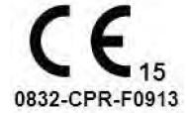
107ADOP001

Haftungsausschluss
Wir behalten uns das Recht vor, die Inhalte dieser Anleitung jeder Zeit überarbeiten und ändern zu können. Die Änderung der Inhalte ist ohne Vorankündigung oder Bekanntgabe durchführbar. Kobert-Goods übernimmt keine Haftung hinsichtlich der Richtigkeit, Vollständigkeit oder Nutzbarkeit dieser Anleitung. Die in dieser Anleitung genannten und ggf. durch Dritte geschützten Marken- und Warenzeichen unterliegen uneingeschränkt den Bestimmungen des jeweils gültigen Kennzeichenrechts und den Besitzrechten der jeweils eingetragenen Eigentümer. Für Druck- und Rechtschreibfehler wird keine Haftung übernommen.

Copyright
Copyright by Kobert-Goods UG. Alle Rechte, einschließlich Fotomaterial und Übersetzung, vorbehalten. Reproduktionen, teileweise Reproduktion oder EDV-Erfassung bedürfen der schriftlichen Genehmigung des Herausgebers.

Impressum
Gesetzliche Anbieterkennung:
Kobert-Goods UG
Sonneneck 8 a
34212 Melsungen
vertreten durch den Geschäftsführer Eugen Kobert
Telefon: 05661 – 7799550
Telefax: 05661 - 7799551
E-Mail: info@Kobert-Goods.de
USt-IdNr.: DE 287525633
eingetragen im Handelsregister des Amtsgerichtes Fritzlar
Handelsregisternummer HRB 11929
WEEE-Reg.-Nr. DE 85366435

User Manual (GB)

Many thanks that you have decided on a smoke alarm device LM-107 of KOBERT GOODS. Please read before the installation of the smoke alarm devices the installation instructions and instructions for use carefully, so that a maximum security is guaranteed for you and your family.
If you furnish this smoke alarm device for someone else, these instructions for use have to go in the original or as a copy are deposited with the end user.

In the box:

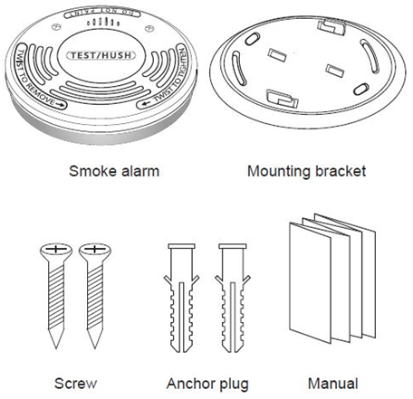

Important Instructions:
- If the battery is not installed properly and correctly, the smoke detector will work improperly and maybe even break.
- Durable battery:
The lithium-ion battery used has a survival time of up to 10 years.
- Indicator light (LED):
Lights every 5-6 minutes to indicate that the smoke detector is operating.
Low battery warning:
In standby mode, the LED light is lit every 40 seconds Long.
- Pause alarm:
If the smoke detector interferes with a false alarm, it can be switched off at the HUSH key. The red LED light will light up every 10 seconds to remind you that the smoke detector is paused. After about 9 minutes, the device will re-establish itself, i. The smoke detector is sharp and ready for use.

- Where to locate
It is recommended to have a smoke detector installed in every room of your home. Especially in the sleeping and living areas the suspension of a smoke detector is enormously important. Install at least two smoke detectors, one per floor and as an additional protection one per room.

When attaching smoke detectors, continue to:
- As a minimum, smoke alarms should be located between sleeping areas and potential sources of fire such as living rooms and kitchens. In single story homes with one sleeping area, a smoke alarm should be installed in the hallway, as close as possible to the living accommodation. To ensure audibility in bedrooms, no smoke alarm should be further away than 3m from any bedroom door. It may be necessary to install more than one smoke alarm, particularly the hallway is more than 15m long. In single story homes with two separate sleeping areas, a minimum of two smoke alarms is required, one outside each sleeping area. In multilevel or split level homes, as a minimum a smoke alarm should be installed on the ground floor between the staircase and any rooms in which a fire might start and on each story in circulation areas which form part of escape route (normally hallways and landings).
- Additional alarms should be installed in bedrooms in anticipation of fires originating here, caused by faulty wiring, lights, appliances, smokers or other hazards. For best protection, smoke alarms should be installed in every room in your home, apart from those listed in the Section 4 LOCATIONS TO AVOID. Heat alarms should be used in kitchens, boiler rooms, laundry rooms, garages and such like, where smoke alarms would be unsuitable.
- Install smoke alarms in circulation areas at a distance no greater than 7.5m from the farthest wall, no greater than 7.5m from a door to any room in which a fire might start and no greater than 7.5m from the next smoke alarm.
- As it is impossible to predict the source of a fire, the best location for an alarm is usually the center of a room or hallway. If it is necessary to place a smoke alarm on a wall, always locate the detection element of the alarm 150mm to 300mm (6 to 12 inches) below the ceiling and the bottom of the alarm above the level of doors and other openings.
- In rooms with simple sloped, peaked or gabled ceilings, install smoke alarms on the ceiling 900mm (3 feet) from the highest point of the ceiling. “Dead air” at the peak of a ceiling may prevent the smoke from reaching the alarm in time to provide an early warning.

Examples:
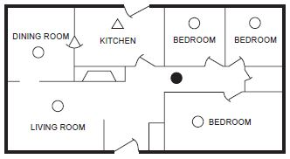
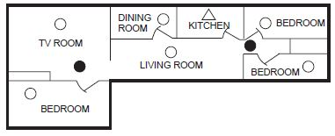
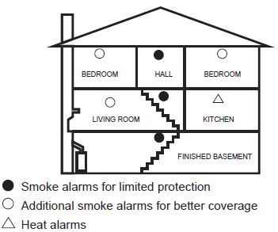
- Installation
Warning! Test unit before installation and when installation is completed.
- Remove the smoke alarm from the packaging and detach the mounting plate
- Locate the mounting bracket in your chosen position. Align the two longest mounting slots with the line. Draw a mark in the center of each slot.
- Drill the holes at the marks with a 3/16-inch (5mm) drill.
- Insert the anchor plugs and screw the mounting bracket to the chosen position. DO NOT OVER-TIGHTEN THE SCREWS , this will distort the mounting bracket.

- On the back of the alarm, the red battery pin will be in the OFF position as Fig. 3. To turn alarm ON slide the red battery pin out and rotate so the short arm inserts into the slot against the surface of the alarm the as Fig.4. Make sure the pin is flat against the base surface.
- Installation of Base: Fit the base to the alarm by inserting the two hooks on the base plate into the corresponding slots on the back of the alarm. Lock in place by rotating clockwise.
- Drücken Depress(keep depressing and release till finish the testing) the test/hush button，the RED LED flashes quickly and in the meanwhile the detector sounds, which means the the detector works well. At the same time the product goes into low sensitivity detection mode, round 10 minutes later the product goes into standard sensitivity detection mode again.

Important Instructions:
Maintenance Test
Test your smoke alarms at least once a month by pressing the test button, the unit will go into alarm. Blow the sensor by means of compressed air from the market, at least every six months in order to remove the deposited dust and dirt.

False Alarm
- It debris may have set on the optical sensor. Blow the sensor means of compressed air from the market, from.
- Mount the detector is not in the immediate vicinity of the filaments and / or other electronic devices.
- Use high quality batteries (no batteries).

- Failure Analysis and Troubleshooting
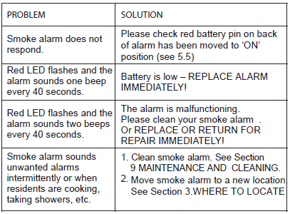

- Technical Specifikations
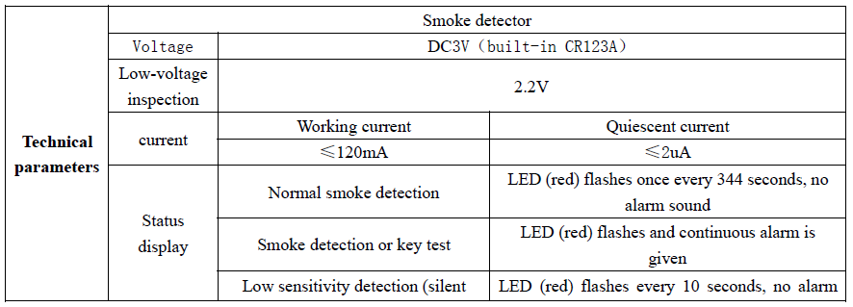

KOBERT GOODS Service
Risk of electrical shock
Note that you are dealing with a powered by a battery unit. Current flows! Make sure that the device is not damp or wet. Use only the type battery, which are designated for the device.

General Information
The device works with battery, so POWER. Inside the unit areas exist without insulation, so that the contact due to electrocution may result which may cause personal injury or death with them.  Read the instructions carefully before using the equipment. | .
 | This product meets the legal requirements of the EC directives.
Dispose of separately the product and all accessories also so marked. not Chuck it in the normal household waste, but hand it in the designated waste to a collection point for electrical and electronic waste.
If you do not use it for an extended period, remove the batteries or the battery. When inserting always the correct polarity of the batteries. Dispose of the batteries properly and in the trash. Many supermarkets and drugstores make ready disposal options.

Battery: The smoke detector works with a built-in CR123A 3V battery. The battery is about 10 years durable and can not be renewed.

Manufactured by Ningbo KingDun Electronic Industry Co.,Ltd., No.28 Fengyuan Rd,South of Economic Development Area,Yuyao City,Zhejiang Province,China
Imported for Kobert-Goods UG, Sonneneck 8 a, 34212 Melsungen - represented by business executive Eugen Kobert
107ADOP001

Disclaimer
We reserve the right to make the contents of this manual rework and change at any time. The change of content is feasible without notice or notification. Kobert-Goods accepts no liability whatsoever for the accuracy, completeness or usefulness of this manual. References in this manual and possibly protected brands and trademarks are the provisions of applicable trademark law and the ownership rights of the registered owner. We accept no liability for typographical and spelling errors.

Copyright
Copyright by Kobert-Goods UG. All rights, including photo material and translation rights. Reproductions, share reproduction or computerized detection require the written permission of the publisher.

Imprint
Legal Adress:
Kobert-Goods UG
Sonneneck 8 a
34212 Melsungen
represented by business executive Eugen Kobert
Telefon: 05661 – 7799550
Telefax: 05661 - 7799551
E-Mail: info@Kobert-Goods.de
USt-IdNr.: DE 287525633
registered in the commercial register of the Amtsgericht Fritzlar
Company registration number HRB 11929
WEEE-Reg.-Nr. DE 85366435

